Тема: Игрушка «Веселый гномик»
Задачи:
- Закрепить умения работать с бумагой в технике оригами;
- Развивать трудовые навыки;
- Воспитывать взаимопомощь.
Оборудование для педагога: образец изделия, наглядный материал.
Оборудование для учащихся: цветная бумага, фломастеры, клей, ножницы, альбом.

Ход занятия
Этапы | Содержание
Орг. момент | -Поделитесь на 4 группы по 3 человека. Сегодня мы будем работать в группах.
Объявление темы | -Сегодня я предлагаю сделать самим картинку из сказки. А из какой сказки вы узнаете, если доскажите словечко одному четверостишию:  Уймись, уймись колдунья злая,  Себя надеждами не тешь-ка,  В лесу семь гном повстречает,  Спасется наша…(Белоснежка)  -Так какую сказку мы сегодня будем делать?  -Верно, Белоснежка у всех уже изображена, а вот гномов вы будете делать сами из бумаги.
Вводная беседа | -Сколько гномов в сказке?  -Кто помнит их имена?  -Верно, это Профессор (Док), Скромник, Чихун, Весельчак, Простак, Засоня, Ворчун.  -Кто знает автора этой сказки?  -Верно, это братья Гримм.  -Что вы знаете о гномах?  -Вот что зная о гномах я: гномы-вымышленные существа, человекоподбные карлики, живущие под землей. Гномам приписывается ношение длинных бород у мужчины, низкий рост, скрытность, богатство и кузнечное мастерство. Гномы обычно любят дразнить людей, но делают больше добра, чем зла.  -Послушайте стихотворение:  Веселый гном  В ветхом домике без печки  Жил веселый старичок,  Кипятил он чай на свечке,  Заварив травы пучок,  Жарил ягоды на солнце,  Одуванчики солил,  И, под вечер, у оконца  Комаров чайком поил.  На сосне искал иголку,  Чтоб латать себе штаны,  Вместо зеркала на полку  Ставил краешек Луны.  Ночью звездные дорожки  Бородою подметал,  То, что падало, в лукошко  Осторожно собирал.  Ну, а утром звезды эти  Сеял дома, под окном,  Чтобы знали все на свете,  Где живет веселый гном.  -О чем говорится в стихотворении?  -Что необычного?  -Молодцы!
Анализ образца | -Вот такого гнома мы сегодня будем делать.  -Для чего и где можем использовать свою игрушку?  -Какие цвета можно использовать?  -Что потребуется для работы?
Правила техники безопасности | Техника безопасности при работе с ножницами  - Храните ножницы в указанном месте в определённом положении.  - Не оставляйте ножницы с открытыми лезвиями.  - Не режьте ножницами на ходу.  - Не подходите к товарищу во время работы.  - Передавайте закрытые ножницы кольцами вперёд.  Техника безопасности при работе с клеем  - С клеем обращайтесь осторожно. Клей ядовит!  - При попадании клея в глаза надо немедленно промыть их в большом количестве воды.  - При работе с клеем пользуйтесь салфеткой.
Планирование | -У вас на столах лежат альбомные листы на которых уже есть Белоснежка, не хватает только гномов. давайте возьмемся за их изготовление. каждому нужно сделать по 2, ведь их 7. Одного я дам.  -По опорной схеме вместе смотрим, рассуждаем и делаем гномов.  -Какие фигуры необходимы?  - Гномик делается из двух частей:головы и туловища.Поэтому нам необходимы две заготовки квадратной формы.  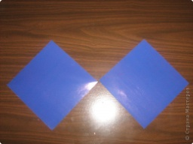  - Начнем с головы.Обе боковые стороны согнуть к диагонали.  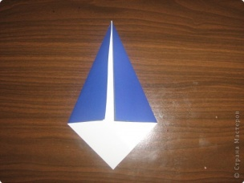  - Те же стороны согнуть еще раз к диагонали.  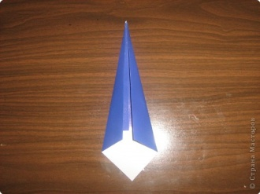  - Затем отгибаем где-то посередине колпачок.Голова практически готова.  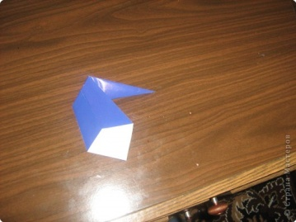  - Приступаем к изготовлению туловища.С двух сторон загнуть примерно по 1/6 квадрата.  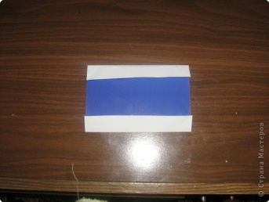  - Переворачиваем заготовку.  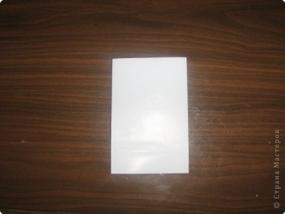  - Загибаем края к середине.  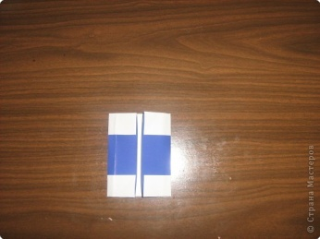  - Отворачиваем верхний уголок.  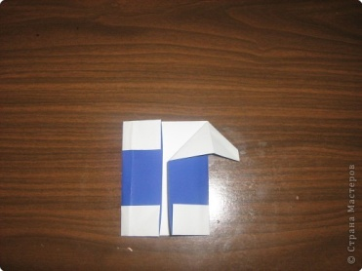  - То же делаем с другой стороны.  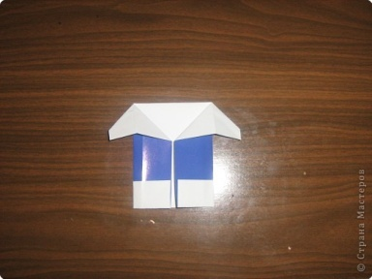  - Приставляем голову к туловищу и оформляем по своему вкусу.  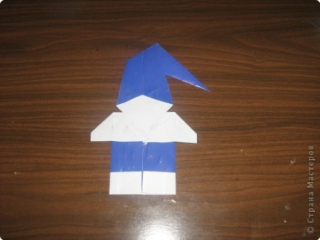  - Гномик готов.  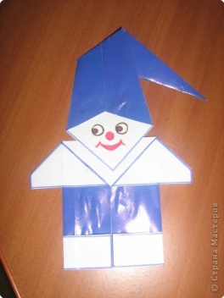
Практическая работа | Выполнение изделия учащимися.  Индивидуальная помощь учителем.
Итог | -Чем мы сегодня занимались?  -Как назовем нашу картинку?  -Молодцы!

